深 圳 大 学 实 验 报 告

课程名称： 电路分析实验

实验项目名称： 交流电路元件参数的测定

学院： 电子与信息工程

专业： 电子信息类

指导教师： 吴迪

报告人： 杨烨 学号： 2022280380 班级： 06

实验时间： 2023 年 6 月 7 日

实验报告提交时间： 2023 年 6 月 7 日

教务部制
实验目的与要求：
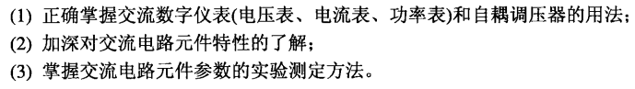
要求：
方法、步骤：
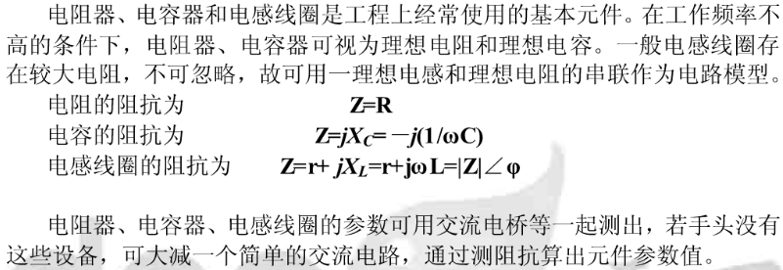
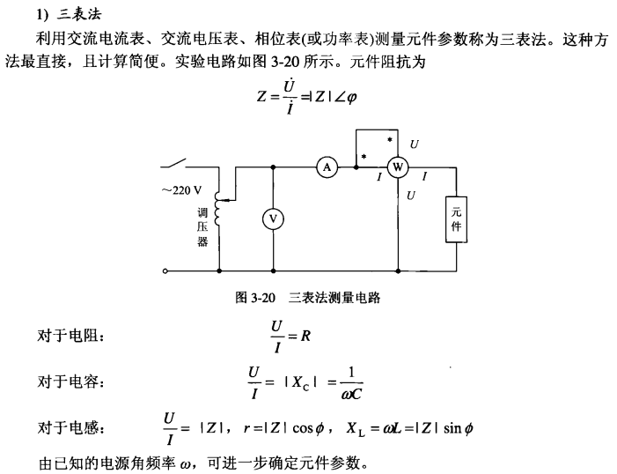

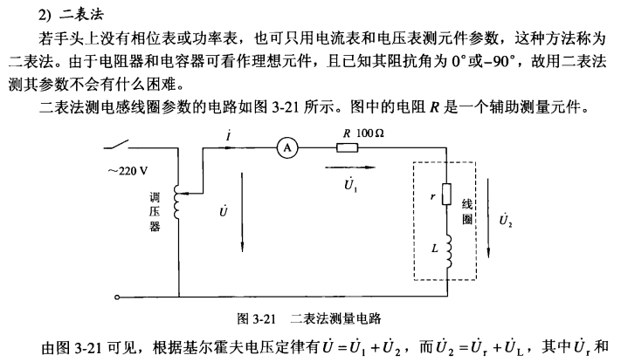
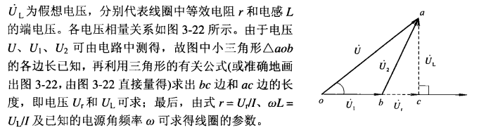

实验过程及内容：
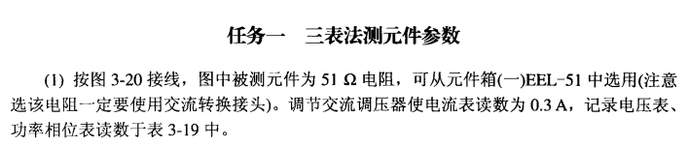
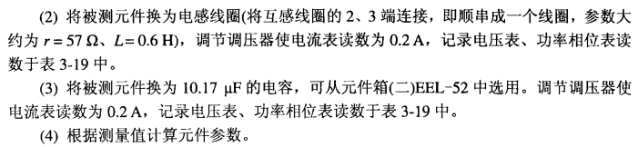
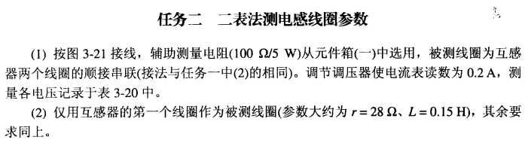

数据处理分析：
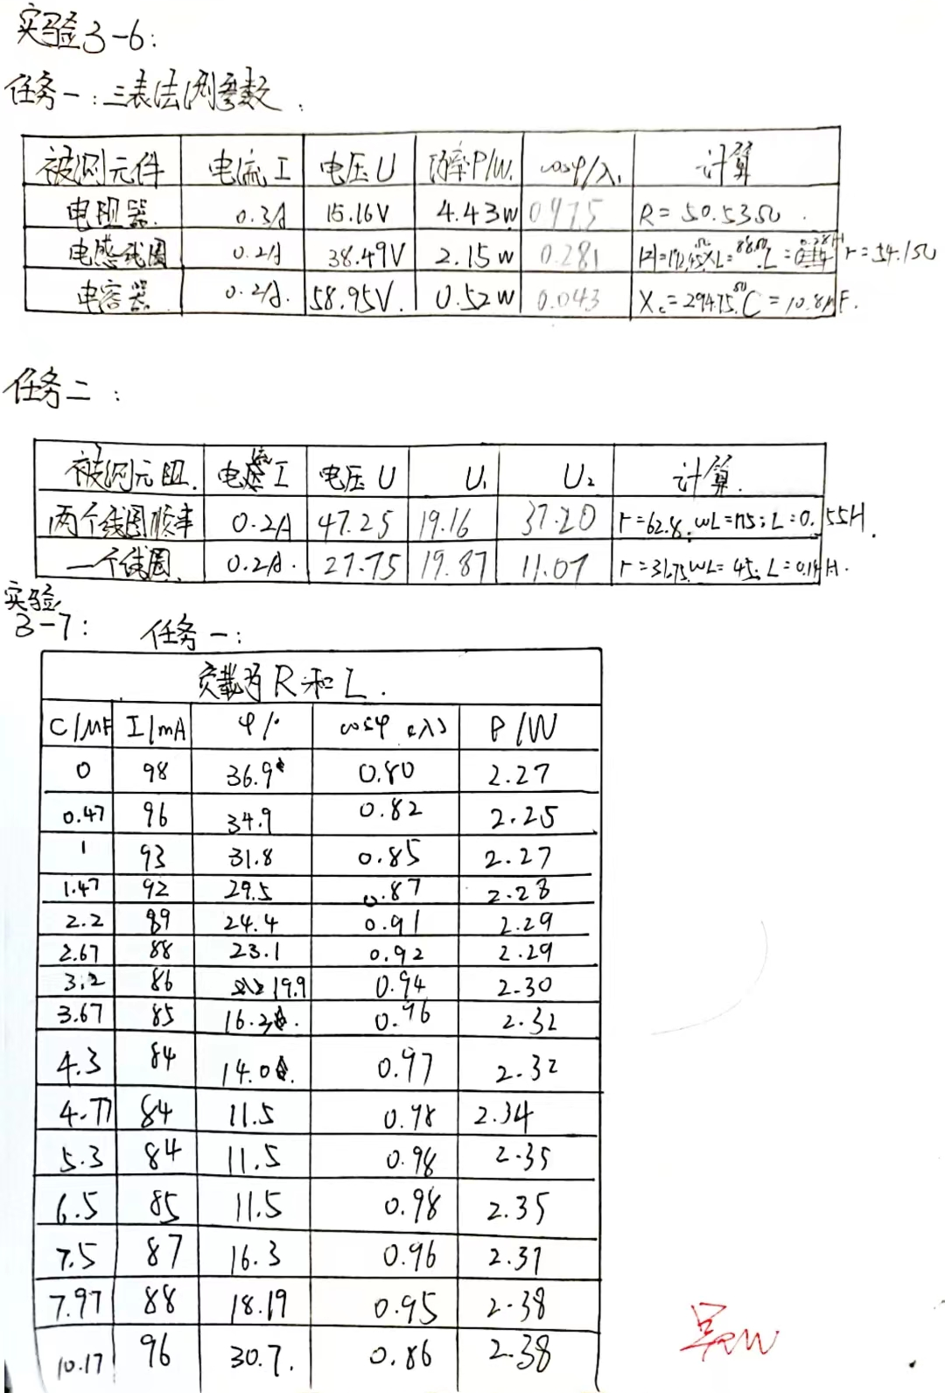
数据处理之后：
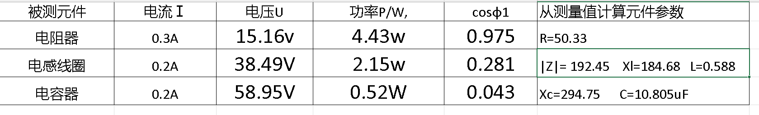

电阻器电阻实际值 R=51Ω，测量值为 50.33Ω，误差为 1.313 %。
电感器电感实际值 L=0.6H，测量值为 0.588H，误差为 2%。
电感器内等效电阻1=57Ω，测量值为 54.078Ω，误差为 5.403 %。
电容器电容实际值 C=10.17uF，测量值为 10.805uF，误差为 6.244%。

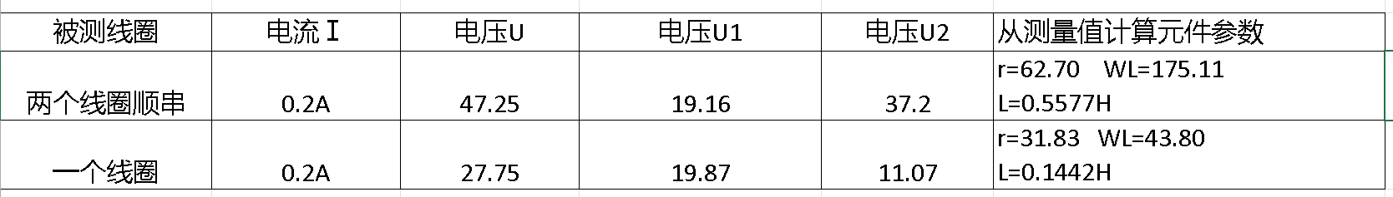
两个线圈顺串等效电阻实际值r=57Ω，测量值r=62.7Ω，误差为 9.09%。
两个线圈顺串电感实际值 L=0.6H，测量值 L=0.5577H，误差为 7.05%。
个线圈等效电阻实际值r=28Ω，测量值为 31.83Ω，误差为 13.68%。
个线圈电感实际值 L=0.15H，测量值为 0.1442H，误差为 3.87%。

深圳大学学生实验报告用纸

实验结论：
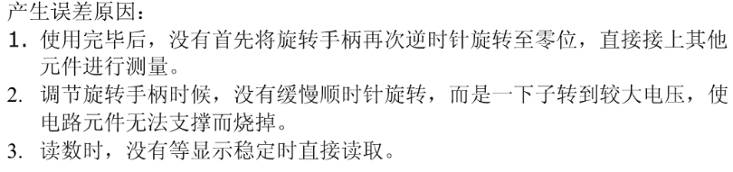

指导教师批阅意见：

成绩评定：

指导教师签字：
年 月 日
备注：
注：1、报告内的项目或内容设置，可根据实际情况加以调整和补充。
2、教师批改学生实验报告时间应在学生提交实验报告时间后10日内。

实验数据 ：

